FICHE ELECTROCINETIQUE

THEME : La résistance électrique

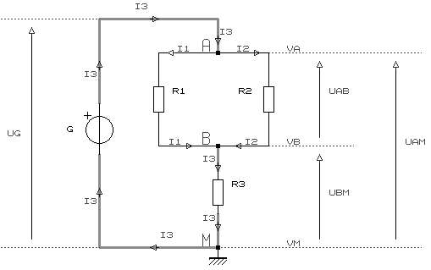 Schéma d’étude
Données

Résistances
R₁ = 80Ω
R₂ = 20Ω
R₃ = 24Ω

Différences de potentiel
U_{G} = U_{AM} = 200V
U_{BM} = 120V
U_{AB} = 80V

Intensités des courants
I₁ = I_{R1} = 1A
I₂ = I_{R2} = 4A
I₃ = I_{R3} = 5A

Définitions
Conductance :
1 Siemens est la conductance d’un récepteur purement thermique, qui fait apparaître une différence de potentiel de 1 Volt quand il est traversé par un courant d’intensité 1 Ampère, la conductance "accélère" le passage du courant.
Unité
1 Siemens (S) = 1 Ampère (A) par Volt (V)
1 mS = 0,001S = 10⁻³ S
1μS = 0,000001S = = 10⁻⁶ S
Formule
loi d’Ohm conductance
G = I / U
I = G.U ( U = I/G )
G = 1 / R
Résistance :
1 Ohm est la résistance d’un récepteur purement thermique, qui fait apparaître une différence de potentiel de 1 Volt quand il est traversé par un courant d’intensité 1 Ampère, la résistance "freine" le passage du courant.
Unité
1 Ohm (Ω) = 1 Volt (V) par Ampère (A)
1 kΩ = 1000Ω = 10³ Ω
1MΩ = 1000kΩ = 1000000Ω = 10⁶ Ω
Formule
loi d’Ohm résistance
R = U / I
U = R.I ( I = U/R )
R = 1 / G

Remarque : la conductance est l’inverse de la résistance. La conductance est peu utilisée.
Domaine
-∞ < U < +∞ ; -∞ < I < +∞ ; 0 ≤ R < +∞ ; 0 ≤ G < +∞
Une résistance nulle (conductance infinie), est un fil, dans ce cas la ddp à ses bornes U = 0V .
Une résistance infinie (conductance nulle), est un isolant, dans ce cas l’intensité du courant qui la traverse I = 0A.

Loi de Joule
U = W/Q
R.I = P.t / I.t = P / I
P = U.I ( P = R.I² ; P = U² / R )

Exemples
R₁ = 80Ω  I_{R1} = 1A  U_{R1} = R₁ . I_{R1}  U_{R1} = 80x1 = 80V  P_{R1} = U_{R1} . I_{R1}  P_{R1} = 80x1 = 80W | R₂ = 20Ω  I_{R2} = 4A  U_{R2} = R₂ . I_{R2}  U_{R2} = 20x4 = 80V  P_{R2} = U_{R2} . I_{R2}  P_{R2} = 80x4 = 320W | R₃ = 24Ω  I_{R3} = 5A  U_{R3} = R₃ . I_{R3}  U_{R3} = 24x5 = 120V  P_{R3} = U_{R3} . I_{R3}  P_{R3} = 120x5 = 600W | R₁ = 80Ω  UR₁ = 80V  G₁ = 1 / R₁  G₁ = 1 / 80 = 0,0125S = 12,5mS  I_{R1} = G₁ . U₁  I_{R1} = 0,0125x80 = 1A
jean.claude.recoules@wanadoo.fr

